Кроссворд «Инструмент»
Педагог дополнительного образования Веселова Ольга Михайловна.
Дорогие ребята! Предлагаем вам интересный, познавательный кроссворд «Инструмент». Постарайтесь угадать, какие музыкальные инструменты зашифрованы в нём. Ну, а если вам некоторые инструменты не известны, то познакомьтесь с ними. А интересные факты и фото инструментов помогут вам представить разные эпохи и закрепить знания об инструментах.
Вопросы
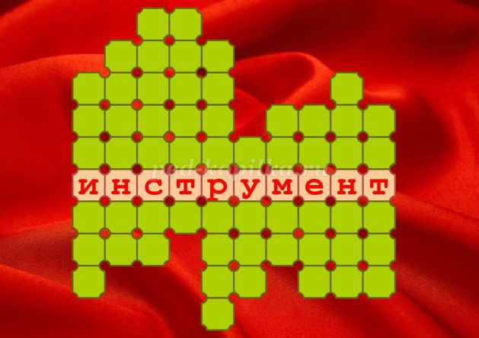
И - Струнный смычковый музыкальный инструмент высокого регистра, королева симфонического оркестра.
Н - У этого инструмента из группы деревянных духовых большой диапазон, тёплый и мягкий звук. Он входит в состав симфонических, военных и джазовых оркестров.
С - Звук этого старинного клавишного инструмента получается за счёт защипывания струны металлической пластинкой.
Т - Этот инструмент симфонического оркестра, звучащий как колокольчики, композитор Пётр Чайковский использовал для партии феи Драже в балете «Щелкунчик».
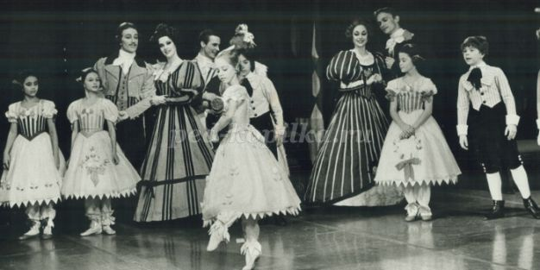
Сцена из балета П. И. Чайковского «Щелкунчик»
Р - У этого клавишно — пневматического инструмента с движением меха связано певучее, выразительное звучание (пневматический — приводимый в движение сжатым воздухом).
У - На этом струнном щипковом инструменте играли герои русских былин : Садко, Добрыня Никитич, Соловей Будимирович.
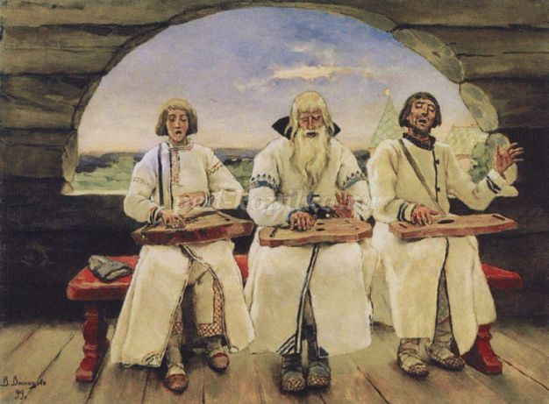
«Гусляры» В. М. Васнецова
М - 500 лет назад с этим струнным щипковым инструментом бродили по русской земле скоморохи.
Е - По способу звукоизвлечения это самый примитивный духовой инструмент. Его предшественник - свистулька.
Н - Этот струнно - клавишный музыкальный инструмент с ударным способом звукоизвлечения создан для игры в небольших помещениях.
Т - По предположению учёных прообразом этого струнного щипкового инструмента был охотничий лук.

Ответы
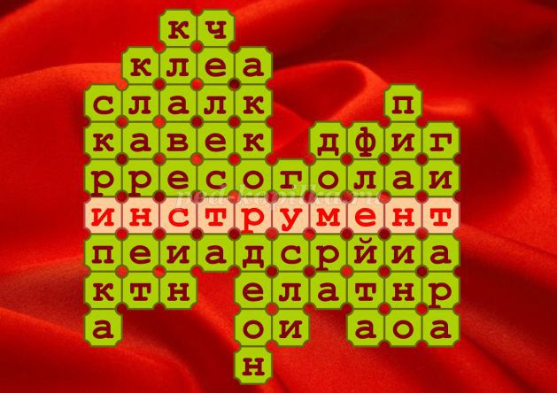

И — Скрипка
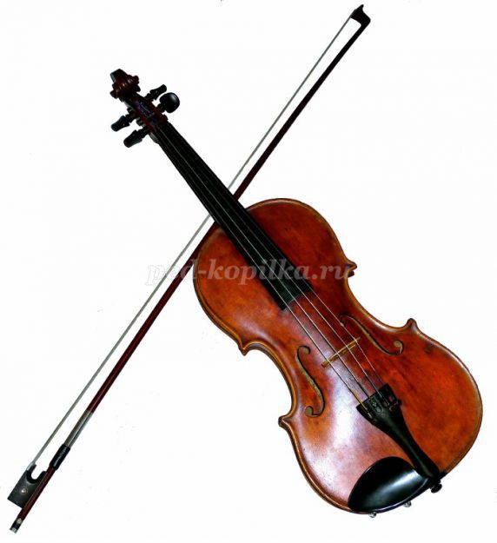
Скрипка
Скрипка занимает ведущее место в симфоническом оркестре благодаря красоте и выразительности голоса. Изготавливали скрипки итальянские мастера Амати, Гварнери, Страдивари.
Интересные факты.
а) В городе Торунь в Польше есть памятник мальчику, играющему на скрипке. По легенде, юный скрипач спас город от нашествия лягушек, которых он очаровал своей игрой и увёл из города в лес.
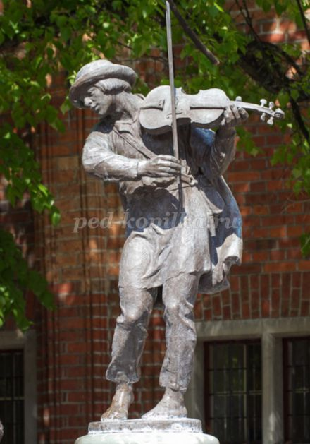
Скульптура мальчика, играющего на скрипке, в городе Торунь, Польша
б) Шведским скульптором Ларсом Виденфалком создана скрипка из чёрного камня диабаз, на которой можно играть, названа она «Чёрным дроздом» из — за цвета и привычки Страдивари называть свои скрипки в честь птиц.

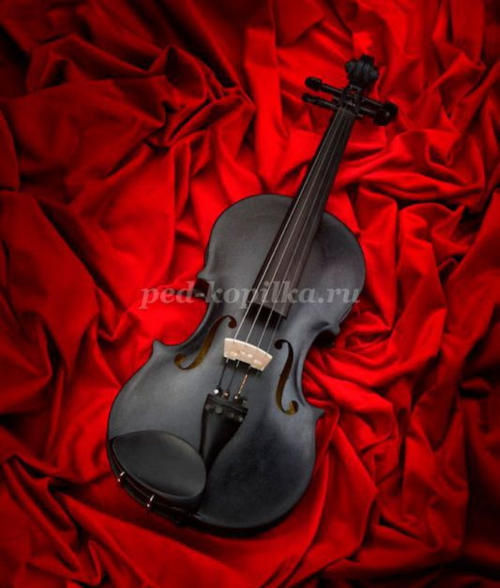
«Чёрный дрозд» скульптора Ларса Виденфалка

Н — Кларнет (от итальянского слова clarinetto, от немецкого Clarinette) — язычковый деревянный духовой музыкальный инструмент с одинарной тростью. «Кларнет» значит маленькая труба «clarinо».
Иоганн - Кристоф Деннер усовершенствовал старинную французскую свирель chalumeau (шалюмо). Так появился кларнет.
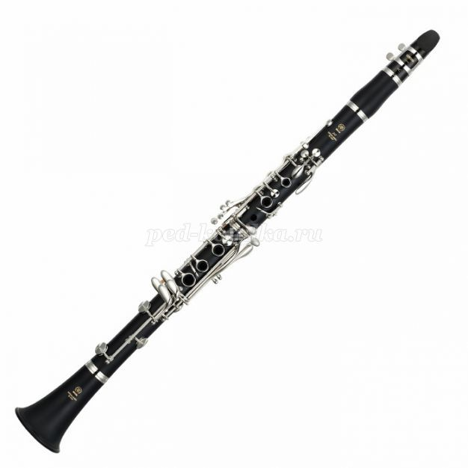

С - Клавесин (от французского слова clavecin; от итальянского cembalo, clavicembalo; от английского harpsichord) — клавишный струнный музыкальный инструмент со щипковым способом звукоизвлечения.
Реклама 25
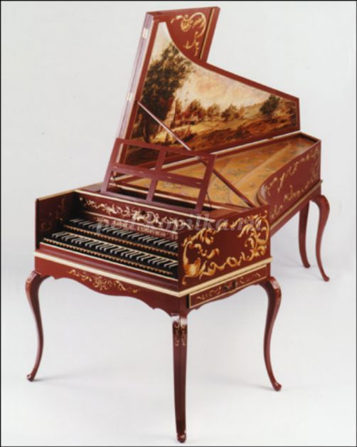
Интересный факт.
Почти у всех предшественников фортепиано — у клавикорда, клавесина и спинета - белые клавиши вместо чёрных и чёрные - вместо белых, чтобы подчеркнуть белизну рук исполнителя.
Т - Челеста (от итальянского слова celesta — «небесная») — небольшой клавишно - ударный музыкальный инструмент, внешне похожий на пианино, звучащий наподобие колокольчиков.
Челеста входит в состав симфонического оркестра и оркестра русских народных инструментов.
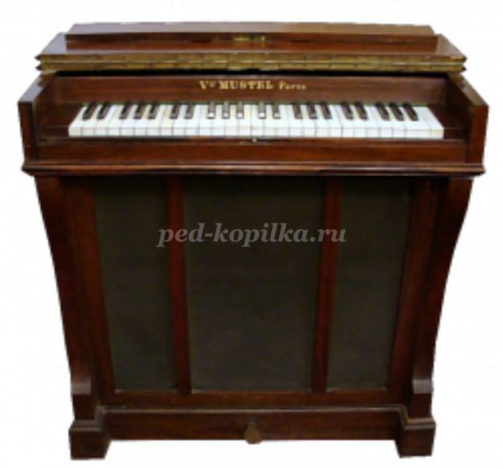
Интересные факты.
а) Предшественником челесты является камертонный клавир, в котором молоточки ударяли по камертонам с разной высотой звучания. (Камертон - инструмент для воспроизведения эталонной высоты звука. Камертон издаёт звук ля первой октавы, используется для настройки музыкальных инструментов.)

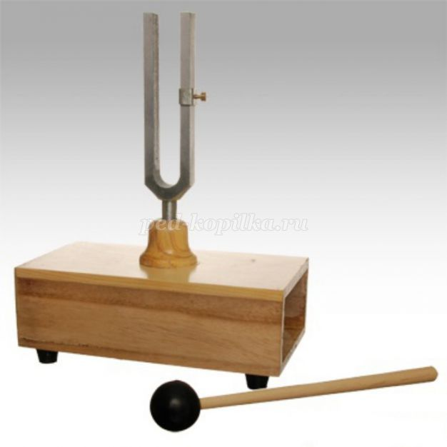
Камертон с резонатором
б) Французский мастер Огюст Мюстель заменил камертоны на металлические пластины с резонаторами и назвал инструмент челестой.
Р - Аккордеон (от французского слова accordeon означает «ручная гармоника») — язычковый клавишно - пневматический музыкальный инструмент.
Аккордеон широко используется в сферах любительского, самодеятельного, профессионального музицирования.
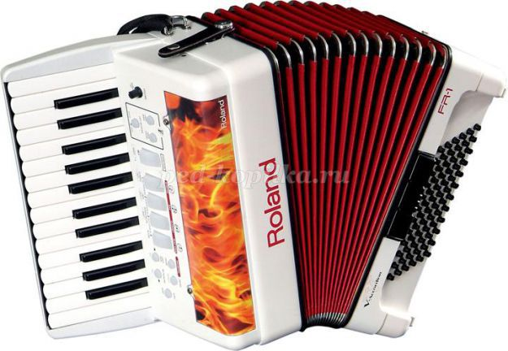
Интересные факты.
а) Предшественницами аккордеона были ручные и губные гармоники.
б) Скульптура "Мальчик с аккордеоном", точнее, бандонеоном (Бандонеон - от испанского слова bandoneоn - разновидность гармоники, назван по имени его изобретателя — Генриха Банда.) представляла собой талисман известной немецкой мануфактуры, выпускающей аккордеоны и бандонеоны Cantulia.
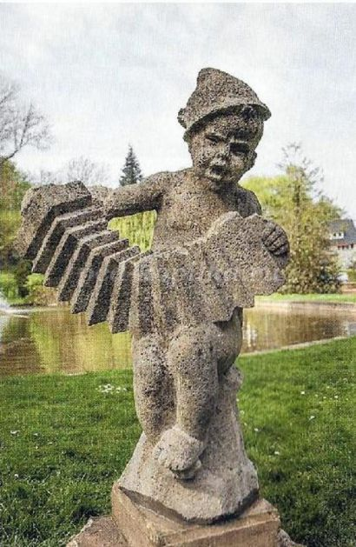
Скульптура "Мальчик с аккордеоном"
в) Такого инструмента, как баян, в Западной Европе, в Америке, в других странах нет, есть только в России, в странах бывшего СССР и в странах социалистического лагеря. Зато есть кнопочный аккордеон, который с нашим баяном - один и тот же инструмент.
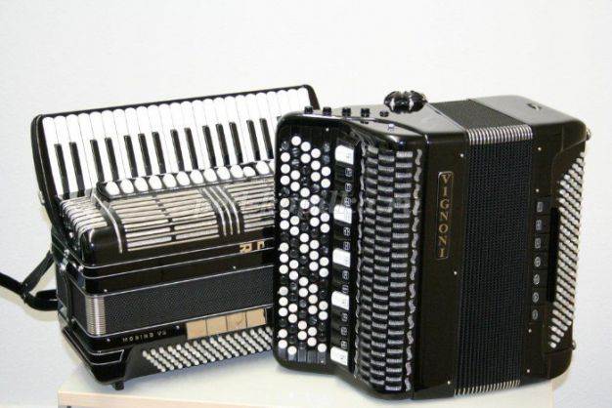
Клавишный и кнопочный аккордеоны. Баян — это разновидность кнопочного аккордеона.

У — Гусли (от древнерусского слова гусли, от старославянского gosli, связанное с гудеть) — струнный щипковый музыкальный инструмент.
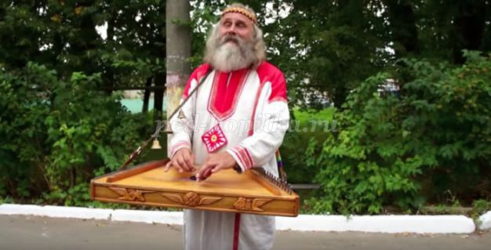
Гусляр Любослав
Интересные факты.
а) «Гусли» – исконно русское слово. Глаголом «гудеть» обозначали звуки, которые извлекаются при соприкосновении со струнами. «Гусль» – это одна струна, а «гусли» – много струн.
б) Гусли бывают крыловидные (то же, что и звончатые, яровчатые), шлемовидные, лирообразные, щипковые и даже клавишные.
Разновидностью гуслей являются арфа, кифара, лира, псалтерий, жетыген.
в) Боян (Баян) — древнерусский певец и сказитель, «песнотворец», персонаж Слова о полку Игореве, сопровождал своё пение игрой на гуслях.

М — Домра — русский, украинский и белорусский народный струнный щипковый музыкальный инструмент. Домра имеет корпус полусферической формы. Именно с домрой, а вовсе не с балалайкой, бродили по земле русской скоморохи 500 лет тому назад.
Музыканты, играющие на домре, назывались домрачееями. В XVII веке скоморошество подверглось гонениям, домры были уничтожены и забыты.
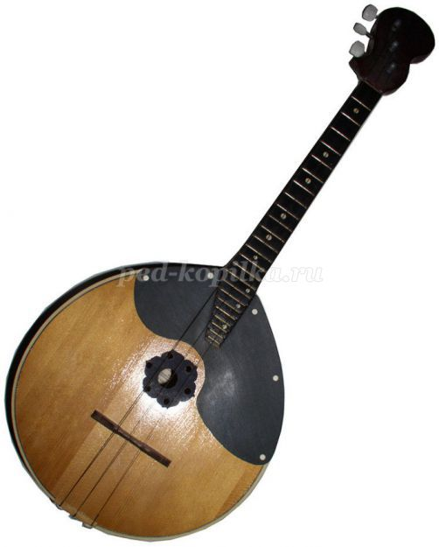
Интересный факт.
Весьма вероятно, что домра, существующая до сих пор у калмыков под названием домр, и у татар и киргизов под названием домра, домбра, дунбура, думбра, попала в Россию во время монгольского ига.
Е — Флейта (от немецкого слова - Flote), деревянный духовой музыкальный инструмент.
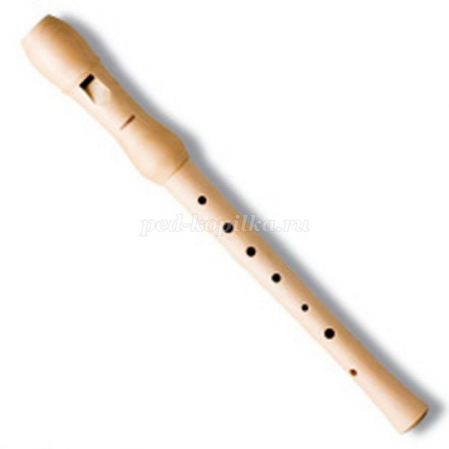
Интересные факты.
а) Самая древняя флейта была обнаружена в Китае, её возраст — девять тысяч лет. Изготовлена она из кости журавля. Но люди той эпохи могли играть на ней целые мелодии !
б) Флейту можно изготовить из более чем 100 видов материала : из золота, серебра, платины, горного хрусталя, меди, костей животных, стекла, пластика, шоколада, причём все эти инструменты будут издавать красивые звуки.
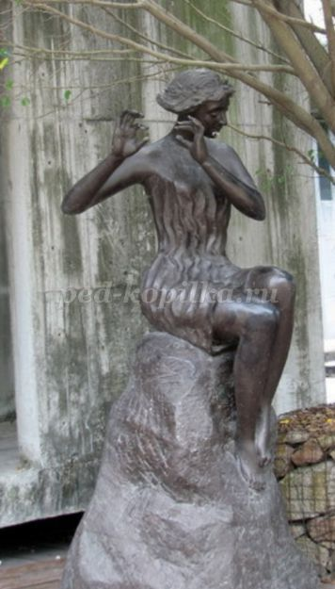
Скульптура девушки с флейтой

Н - Пианино (от итальянского слова pianino, дословно: маленькое фортепиано) — струнно - клавишный музыкальный инструмент с ударным (молоточковым) способом звукоизвлечения, созданный специально для комнатного музицирования в небольших помещениях.
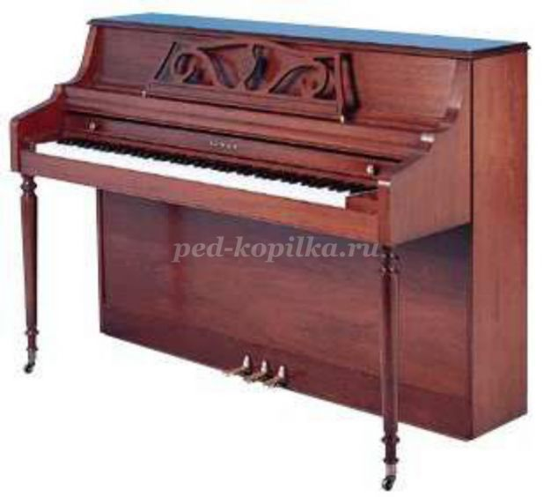
Интересные факты.
а) Фортепиано состоит из самых различных материалов. Клавиши фортепиано сделаны из пластика, корпус изготавливается из тысячи кусков дерева, которые сильно скреплены вместе. Около 70% пианино – это дерево. Молотки и другие части игрового механизма сделаны из дерева, бумаги, железа, меди, войлока, стали и других материалов.
Всего фортепиано имеет более чем 12000 деталей, 10000 из которых движутся.
б) Пианино для левшей (басы справа, дисканты слева) создали голландцы Полетти и Туйнман. "Левосторонние" синтезаторы выпускает фирма Kawai, а гитары с левым грифом делают очень много фирм. Венгр Геза Лозо изобрел концертный рояль для левшей.
Т — Гитара — струнный щипковый музыкальный инструмент.
Применяется в качестве аккомпанирующего или сольного инструмента в таких стилях и направлениях музыки, как романс, блюз, кантри, фламенко, рок, метал, джаз. Родиной первого прообраза современной гитары считаются государства Среднего и Ближнего Востока.
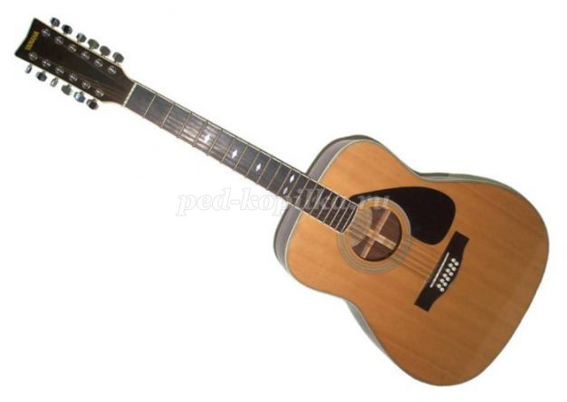
Гипотезы учёных.
а) Учёные предположили, что самым древним предшественником гитары был охотничий лук с натянутыми на него тетивами.
б) Кифара и набла были прародительницами гитары.

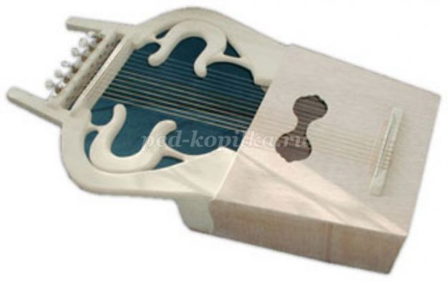
Кифара
в) До XVI века на гитаре играли с помощью смычка (Медиаторы стали использовать позже).
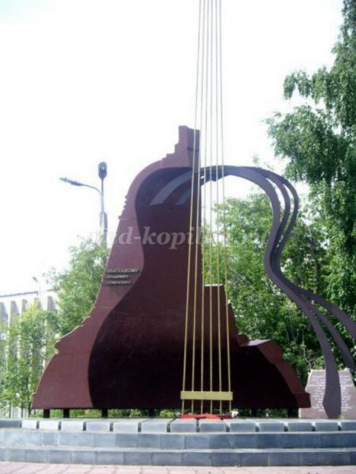
Памятник гитаре в Набережных Челнах, Россия
Интересные факты и фото инструментов помогут обучающимся представить разные эпохи и закрепить знания об инструментах.
Используемые материалы
А. Благая. Интересные факты о скрипке
Материалы википедии
Ефремова Т. Ф. Новый словарь русского языка. Толково - словообразовательный. – М.: Русский язык, 2000
Сведения о музыке и музыкантах на телевизионном канале «Радость моя» в программе «Академия занимательных искусств»

